Министерство науки и высшего образования Российской Федерации

Федеральное государственное бюджетное образовательное учреждение высшего образования

«Алтайский государственный технический университет им. И. И. Ползунова»

Факультет информационных технологий

Кафедра прикладной математики

Ответ защищён с оценкой ______

«__» ____________ 2022 г.

к. ф.-м. н._________ Крючкова Е.Н.

Отчет

по лабораторным работам №5-6

«Работа с флагом интерпретации»

по дисциплине «Теория языков программирования и методы трансляции»

Студент группы ПИ-81 ___________ Иванков Д.В.

Преподаватель доцент, к. ф.-м. н._______ Крючкова Е.Н

Барнаул 2022

**Задание:**

Программа: главная программа языка С++. Допускается описание функций без параметров, функции возвращают значение.

Типы данных: short int ( в том числе short , long, long long) .

Операции: все арифметические, сравнения.

Операторы: присваивания и for простейшей формы.

Операнды: простые переменные, именованные константы и константы.

Константы: целые в 10 c/c и 16 c/c, в том числе длинные.

**Выполнение:**

Перечень СД, в которых используется флаг интерпретации:

1. Описание функций. Заголовки функций интерпретируются, тело main всегда интерпретируется. Нужно сохранить позицию тела функции, чтобы можно было их интерпретировать при вызове функций.
2. Вызов функции. При вызове функции нужно сохранить текущий контекст, установить контекст вызываемой функции, запустить тело функции, восстановить сохранённый контекст.
3. Оператор for. Я расставил метки на места условия, инкремента и тела и перехожу по ним в соответствии с флагом интерпретации.
4. Выражения. При отключённом флаге никакие семантические действия с выражениями не выполняются.
5. Составной оператор. При отключённом флаге составной оператор не добавляется в дерево.
6. Оператор return возвращает значение при включённом флаге интерпретации.

При отключённом флаге интерпретации выполнение всех семантических подпрограмм отключается. Реализовано с помощью добавления следующего блока в начало всех семантических подпрограмм:

if (!flagInterpret)

return;

В некоторых СД используется локальный флаг интерпретации для сохранения глобального и выполнения необходимых действий:

1. Описание функций. Нужно включить при считывании заголовков функций.
2. Оператор for. Используется для соблюдения вложенности, а также для правильного перехода между метками.

Проверим, как работает интерпретатор с реализованным флагом интерпретации на следующем примере:

int function()

{

int k = 300;

return k;

}

int main()

{

int h = function();

for (int i = 0; i < 0; i++)

{

int d = 14;

}

int t = 0;

for (int i = 0; i < 4; i++)

{

t = t + i;

}

return 1;

}

Вывод программы:

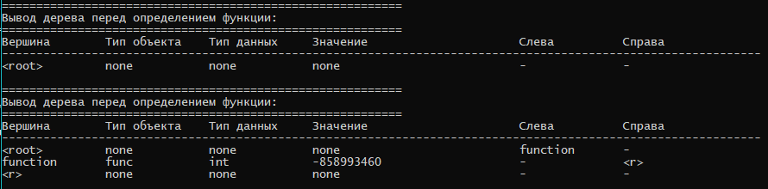

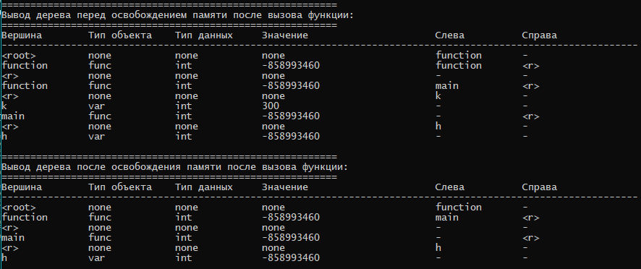

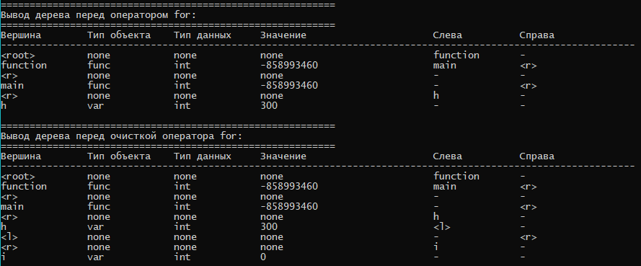

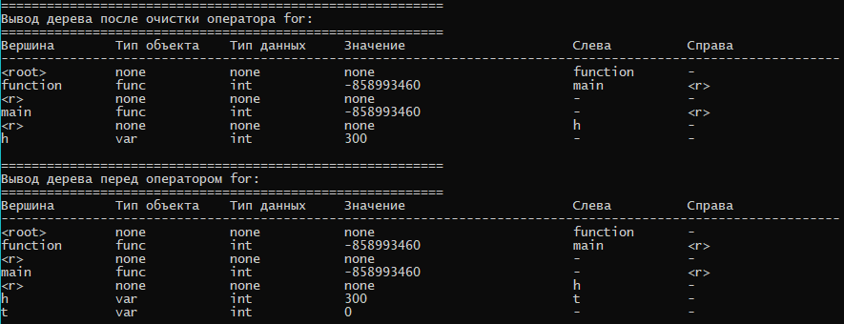

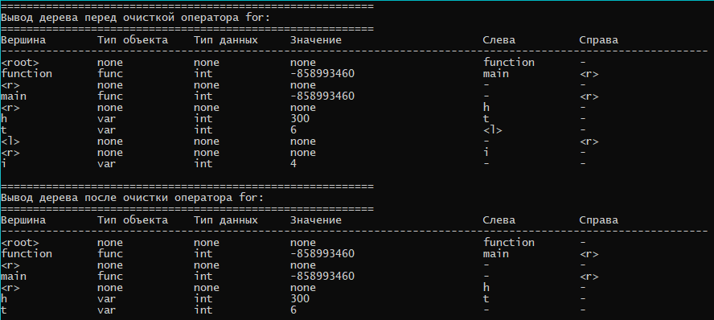

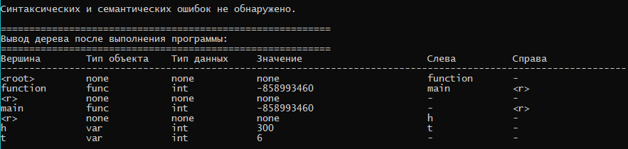

Видно, что первый for не обрабатывался, так как не выполняется условие i < 0 при i = 0;

Также видно, что при описании функции function тело функции не интерпретировалось, а при вызове функции – интерпретируется.

Функция main также интерпретировалась.